Московский государственный технический
университет им. Н. Э. Баумана

Курс «Технологии машинного обучения»
Отчёт по рубежному контролю №1
«Технологии разведочного анализа и обработки данных.»
Вариант № 9

Выполнил: Проверил:
Ларкин Б. В. Гапанюк Ю.Е.
группа ИУ5-61Б

Дата: 06.04.25 Дата:
Подпись: Подпись:

Москва, 2025 г.
Задание:

Номер варианта: 9

Номер задачи: 2

Номер набора данных, указанного в задаче: 1 (https://scikit-learn.org/stable/modules/generated/sklearn.datasets.load_iris.html#sklearn.datasets.load_iris)

Для студентов группы ИУ5-61Б - для пары произвольных колонок данных построить график "Диаграмма рассеяния".

Задача №2.

Для заданного набора данных проведите обработку пропусков в данных для одного категориального и одного количественного признака. Какие способы обработки пропусков в данных для категориальных и количественных признаков Вы использовали? Какие признаки Вы будете использовать для дальнейшего построения моделей машинного обучения и почему?

1. Введение
В рамках рубежного контроля была проведена работа с набором данных Iris Dataset. Целью работы являлось заполнение пропусков данных.

2. Описание исходных данных

Ирисы Фишера — набор данных для задачи классификации, на примере которого Рональд Фишер в 1936 году продемонстрировал работу разработанного им метода дискриминантного анализа. Иногда его также называют ирисами Андерсона, так как данные были собраны американским ботаником Эдгаром Андерсоном. Этот набор данных стал классическим и часто используется в литературе для иллюстрации работы различных статистических алгоритмов

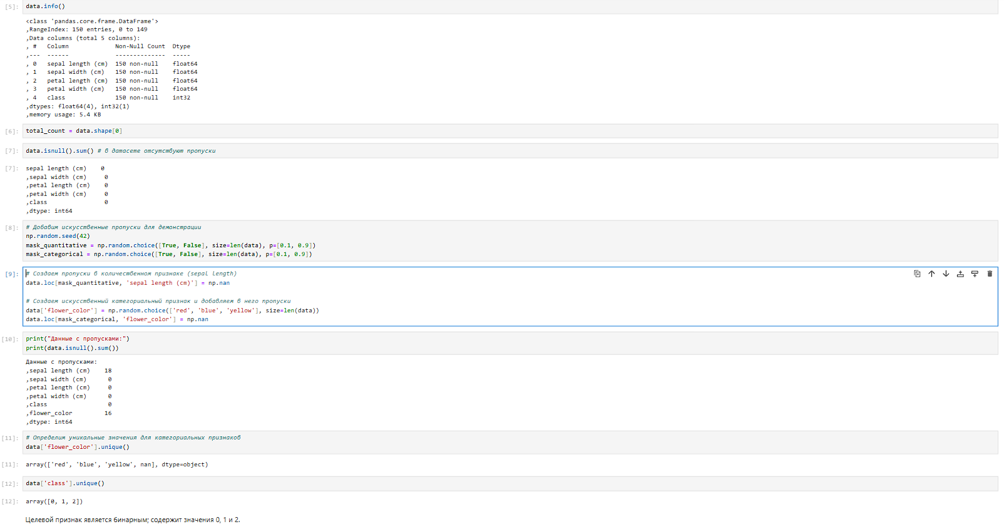
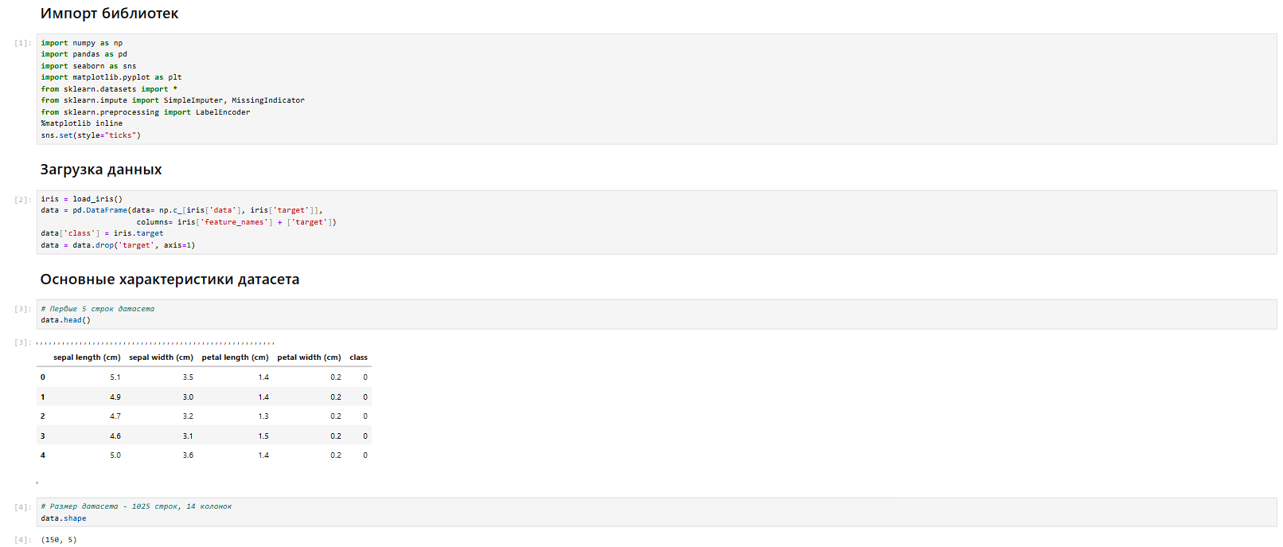
3. Ход выполнения:

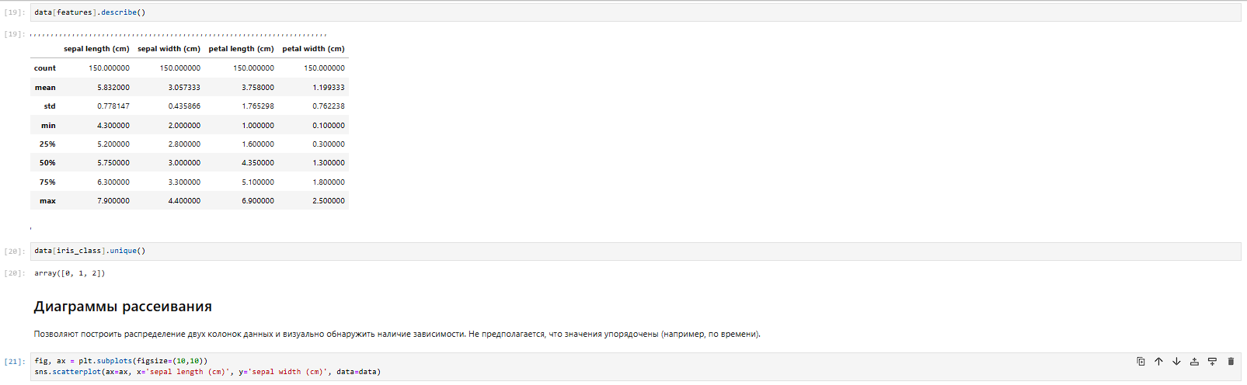
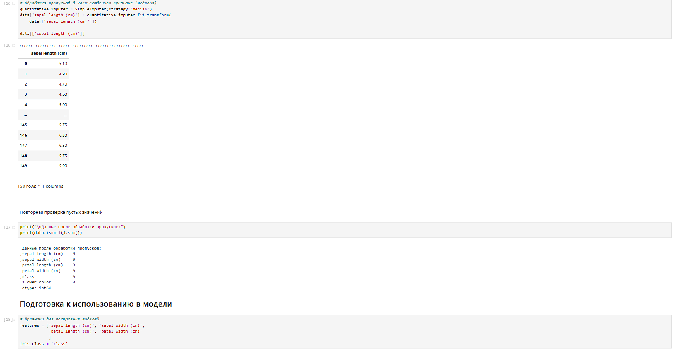
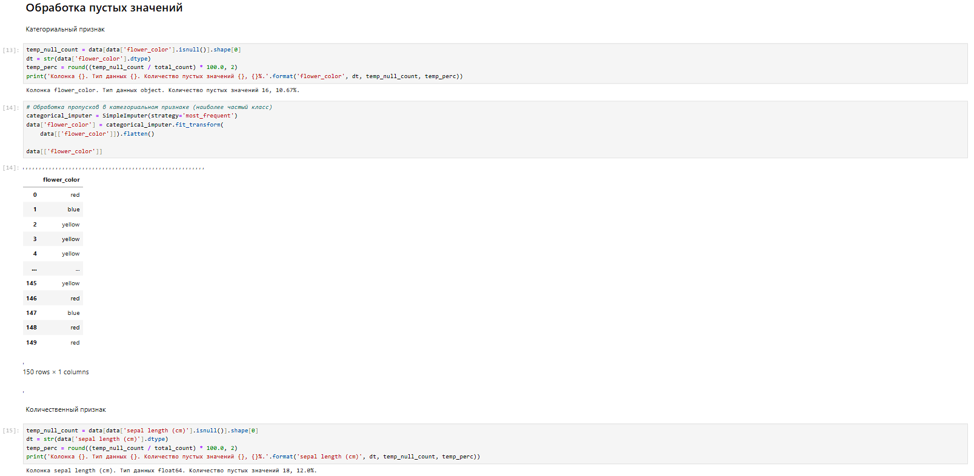

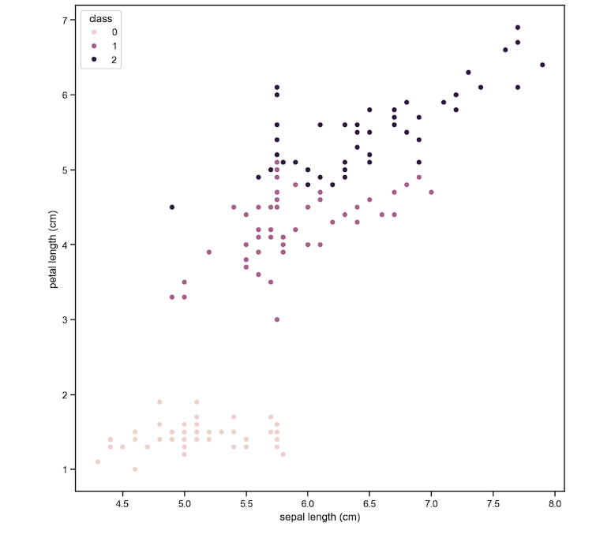
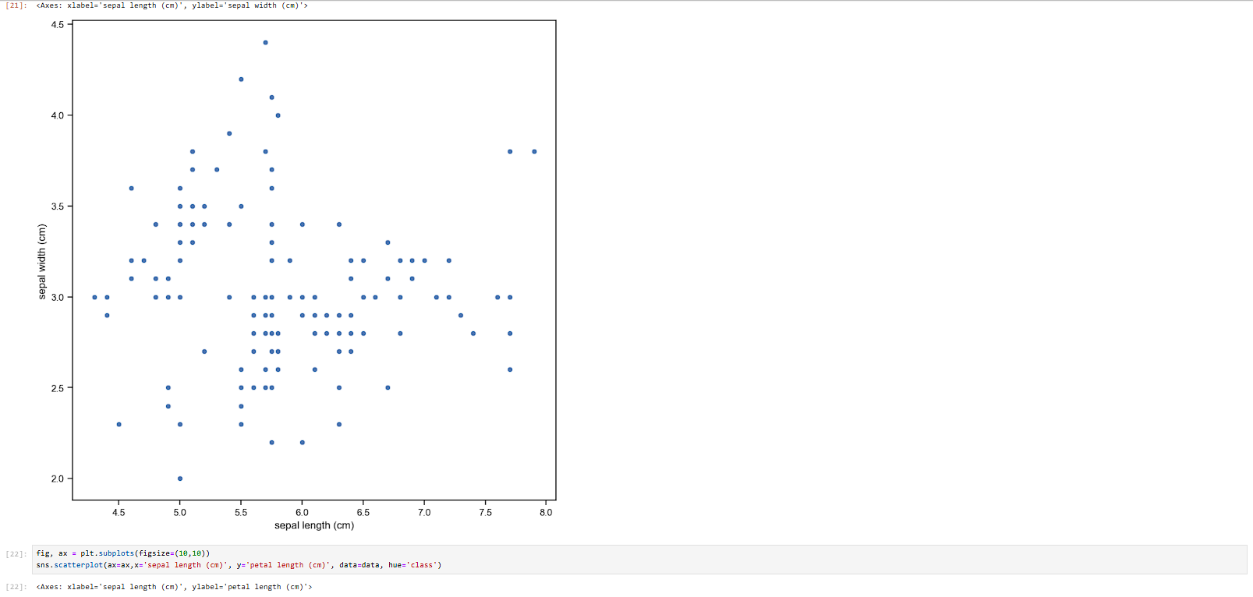
4. Ответы на вопросы

Способы обработки пропусков

Для качественного и количественного признаков была исользована методика импутации данных - "внедрения значений".

Процесс импутации - это замещение ошибочных, противоречивых и отсутствующих ответов в процессе редактирования данных другими ответами - значениями показателей. Стратегия проведения импутации определяется заранее при подготовке методологии проведения статистического наблюдения.

Для количественного признака (sepal length) использована стратегия медианы (strategy='median').

Причины выбора:

Медиана устойчива к выбросам

Сохраняет распределение признака

Не искажает статистические свойства данных

Для категориального признака (flower_color) использована стратегия наиболее частого значения (strategy='most_frequent').

Причины выбора:

Простота реализации

Минимальное искажение данных

Признаки для построения моделей

Выбранные признаки (features):

sepal length (cm) - количественный;

sepal width (cm) - количественный;

petal length (cm) - количественный;

petal width (cm) - количественный;

Целевой признак:

class_enc - категориальный, приведенный к норм. виду.

Все оригинальные признаки из датасета Iris:

Эти признаки исторически показывают хорошую разделимость классов:

Содержат информацию о размерах цветка, что напрямую связано с видом ириса

Имеют высокую корреляцию с целевой переменной

Искусственный категориальный признак (flower_color) добавлен для демонстрации работы с разными типами данных, его использование в моделях нельзя назвать целесообразным.

Исключены:

Необработанные категориальные признаки (требуют кодирования)

Признаки с низкой вариативностью

Признаки с высокой корреляцией между собой

5. Выводы

В ходе работы были успешно выполнены задачи по обработке данных, заполнению пропусков, кодированию категориальных данных и визуализации диаграмм распределения.

